Exercícios de Fixação

Cite duas características de cada geração dos computadores:

1. 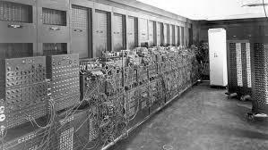

Primeira geração: Válvulas, muitos fios e com alta temperaturas;

1. 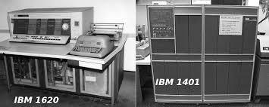

Segunda geração: Substituiu-se as válvulas por transistores, e os fios por circuitos

1. 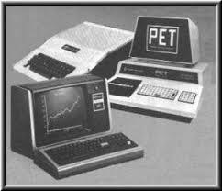

Terceira geração: Circuitos integrados e um aumento de velocidade com custo mais baixo

1. 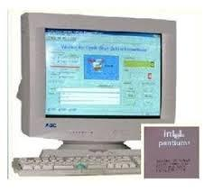

Quarta geração: Aumento de confiabilidade e diminuição dos tamanhos

1. 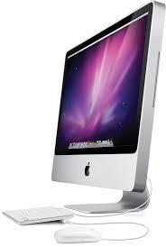

Quinta geração: simplificação e miniaturização do computador com um melhor desempenho

Pense e responda!

O que é um Sistema Operacional?

a) Hardware usado para conectar-se à internet.

b) Software que gerencia e comanda o funcionamento do computador. X

c) Ponte entre o computador e o usuário.

d) Hardware que gerencia e comanda o funcionamento do computador.

e) Software usado para conectar-se à internet.

Qual dos softwares abaixo é um exemplo de Sistema Operacional?

a) Microsoft PowerPoint.

b) Microsoft Excel.

c) Microsoft Word.

d) Microsoft Windows. X

O que é um browser ou navegador?

a) Software usado para fazer desenhos.

b) Software usado para criar slides.

c) Software usado para digitar texto.

d) Software usado para acessar a internet. X

Qual dos exemplos abaixo não é um browser?

a) Chrome

b) Internet Explorer

c) Windows XP X

d) Mozilla

O que é hardware?

a) Parte física do computador. X

b) Periféricos que você consegue ver e tocar.

c) Parte lógica do computador.

d) São os programas.

e) Periférico usado para formatar o computador.

f) Programa para fazer desenhos gráficos.

O que é software?

a) Periférico usado para formatar o computador.

b) Programa para fazer desenhos gráficos.

c) Parte lógica do computador. X

d) São os programas.

e) Parte física do computador.

f) Periféricos que você consegue ver e tocar.

São exemplos de periféricos de entrada, exceto:

a) Scanner e WebCam.

b) Monitor e Impressora. X

c) Mouse e Scanner.

d) Teclado e Mouse.

São exemplos de periféricos de saída, exceto:

a) Caixa de som e Monitor.

b) Impressora e Caixa de som.

c) Monitor e Impressora.

d) Teclado e WebCam. X

Qual o significado da acrônimo CPU?

a) Central de Processamento da Unidade. X

b) Caixa Preta Usada.

c) Computador Pouco Usado.

d) Unidade Central de Processamento.

São exemplos de sistemas operacionais:

a) Windows Explorer e Linux.

b) Windows XP e Linux. X

c) Linux e Microsoft Word.

d) Microsoft Word e Windows XP.